|  |  |  |
| --- | --- | --- |
| Tiết theo KHGD | Lớp, ngày dạy | |
| 7A | 7B |
| 9 | / / 2023 | / / 2023 |
| 10 | / / 2023 | / / 2023 |

**KẾ HOẠCH BÀI DẠY STEM**

**Bài 6: DỰ ÁN TRỒNG RAU AN TOÀN**

Thời gian thực hiện: 2 tiết

|  |
| --- |
| ***Yêu cầu cần đạt trong Chương trình GDPT 2018:***  Lập được kế hoạch, tính toán được chi phí cho việc trồng một loại rau trên diện tích đất cụ thể.  Thực hiện được một số công việc trong quy trình trồng và chăm sóc rau an toàn. |

**I. Mục tiêu:**

***1. Về kiến thức:***

Lập được kế hoạch, tính toán được chi phí, cho viêc trồng một loại rau trong khay hoặc thùng xốp.

Thực hiện được một số công việc trong quy trình trồng và chăm sóc rau an toàn.

Đảm bảo an toàn lao động vag vệ sinh môi trường trong và sau quá trình thực hiện dự án.

***2. Về năng lực:***

**\* Năng lực chung:**

- Năng lực tự chủ và tự học: Thu thập được các thông tin cần thiết cho việc lựa chọn loại rau và các dụng cụ, thiết bị phù hợp với sở thích, mùa vụ, điều kiện kinh tế và không gian trồng.

- Năng lực giao tiếp và hợp tác: Hợp tác hiệu quả với các bạn trong nhóm và tuân thủ các quy định trong quá trình thực hiện dự án.

- Năng lực giải quyết vấn đề: Có khả năng phát hiện và giải quyết hiệu quả các vấn đề phát sinh trong quá trình thực hiện dự án.

**\* Năng lực công nghệ:**

- Mô tả được các bước tiến hành làm đất trồng cây và chăm sóc rau an toàn.

- Lập được kế hoạch, tính toán được chi phí cho việc trồng một loại rau trên diện tích đất cụ thể.

- Thiết kế được vật liệu, nguyên liệu, dụng cụ, quy trình thực hiện dự án trồng rau an toàn.

- Thực hiện được một số công việc trong quy trình trồng và chăm sóc rau an toàn.

- Đảm bảo an toàn lao động, vệ sinh môi trường trong và sau quá trình thực hiện dự án.

**3. Về phẩm chất:**

- Yêu nước: Tích cực vận dụng kiến thức vào thực tiễn, có ý thức về an toàn lao động và bảo vệ môi trường trong trồng trọt.

- Trách nhiệm: Tuân thủ nội quy thực hành.

- Trung thực: Trong quá trình theo dõi và báo cáo kết quả thực hiện dự án.

**II. Thiết bị dạy học và học liệu**

- Chuẩn bị địa điểm (đất vườn, ruộng), nguyên vật liệu, dụng cụ cần thiết cho thực hiện dự án

- Giấy A3, bút màu.

- Phần mềm powerpoint,

- Đọc trước bài 6, tìm hiểu trước kĩ thuật trồng rau an toàn. Nghiên cứu kĩ quy trình thực hành trồng rau an toàn.

Chuẩn bị nguyên vật liệu, dụng cụ cần thiết theo sự phân công của GV

**III. Tiến trình dạy học**

**Hoạt động 1: Xác định vấn đề:**

***a. Mục tiêu*** Tạo tâm thế, gợi nhu cầu nhận thức của HS về một chủ đề học tập mới. HS hiểu được vai trò của rau xanh đối với bữa ăn hằng ngày của con người.

***b. Tổ chức thực hiện:***

- **Chuyển giao nhiệm vụ**:

GV giới thiệu bối cảnh: Rau xanh là một thực phẩm thiết yếu, không thể thiếu đối với bữa ăn hằng ngày của mỗi gia đình. Tuy nhiên, hiện nay ngoài thị trường bán rất nhiều các loại rau không đảm bảo an toàn về vệ sinh thực phẩm, rau còn nhiều tồn dư thuốc bảo vệ thực vật. Nhiều người ăn vào bị ngộ độc, gây bệnh.

*Nội dung:*

GV yêu cầu HS quan sát tranh và trả lời câu hỏi: Rau xanh có cần thiết trong các bữa ăn hàng ngày của chúng ta không? Tại sao? Làm thế nào để có rau sạch cho gia đình sử dụng? Việc trồng rau mang lại lợi ích gì cho con người?

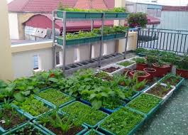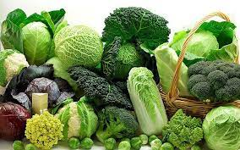

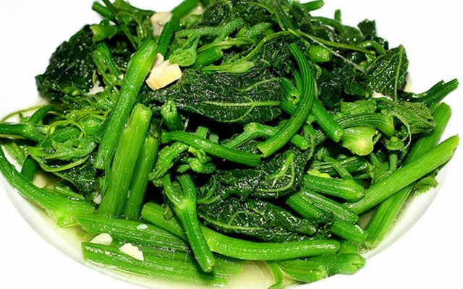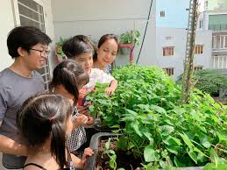

- **Thực hiện nhiệm vụ:** HS làm việc theo nhóm đôi. Phân tích hình ảnh, thảo luận trả lời câu hỏi và lập kế hoạch thực hiện nhiệm vụ.

***Sản phẩm:***

*- Câu trả lời của HS:*

*+* Rau xanh rất cần thiết trong các bữa ăn hàng ngày của chúng ta, vì: rau cung cấp vitamin, khoáng chất và chất xơ giúp đào thải chất độc cholesterol ra khỏi cơ thể và chống táo bón. Một số rau gia vị còn có tác dụng chữa bệnh nhờ có các tinh dầu và kháng sinh thực vật. Ví dụ như: hành ta, hành tây, tỏi, củ cải, cà rốt, cà chua, bí ngô, ớt… Hàm lượng các sinh tố và chất xơ trong rau lại cao hơn so với trái cây.

Nên trồng rau để có rau sạch cho gia đình sử dụng. Việc trồng rau sẽ tiết kiệm chi phí mua rau, giúp con người nâng cao sức khoẻ, tinh thần vui vẻ. Mặt khác, trồng rau an toàn tạo nên một không gian xanh mát, giúp cải thiện bầu không khí trong lành, mát mẻ hơn.

*+ Cần xây dựng kế hoạch trồng rau an toàn*

Bản kế hoạch thực hiện nhiệm vụ trồng rau an toàn phù hợp. (Bản kế hoạch cần thể hiện rõ các công việc cần thực hiện của nhóm, tiến trình thực hiện, nhiệm vụ của từng thành viên, sản phẩm/ báo cáo cần hoàn thiện dưới hình thức và thời gian cụ thể).

- **Báo cáo, thảo luận:** GV tổ chức cho các nhóm báo cáo: Chọn 2 nhóm trả lời câu hỏi và trình bày bản kế hoạch mà nhóm đã thống nhất (2 nhóm có quan điểm, cách tiến hành khác nhau); mời các nhóm khác góp ý, so sánh và giải thích hoặc bình luận tại sao lại đồng ý với các công việc và tiến trình mà nhóm báo cáo đã đưa ra.

- **GV** **nhận xét, kết luận**

Như vậy có thể thấy, rau có ý nghĩa vô cùng quan trọng đối với sức khoẻ và tuổi thọ, chính vì vậy không thể thiếu rau xanh trong mỗi bữa ăn hàng ngày của gia đình. Nên sử dụng đủ rau với lượng trung bình là 400g/người/ngày.

Từ đó GV yêu cầu HS tiến hành thực hiện nhiệm vụ và nhấn mạnh sản phẩm cuối cùng là trồng được rau an toàn theo bản kế hoạch lập ra.

**Hoạt động 2: Nghiên cứu kiến thức nền và đề xuất giải pháp**

***a. Mục tiêu***

Nâng cao hiểu biết về kĩ thuật trồng rau an toàn, nâng cao kiến thức về giá cả, chủng loại, đặc điểm của một số loại rau.

Giúp HS có khả năng lập kế hoạch cho các công việc, ý tưởng phù hợp với lứa tuổi.

***b. Tổ chức thực hiện***

- **Chuyển giao nhiệm vụ**:

**Nội dung**

HS hoạt động cá nhân nghiên cứu và thực hiện nội dung trong SGK/24, 25. HS thu thập thông tin và tính toán chi phí, xây dựng các bước trồng rau.

- **Thực hiện nhiệm vụ:** Mỗi học sinh độc lập tiến hành thực hiện nhiệm vụ. GV di chuyển quan sát, hỗ trợ HS khi cần thiết.

**Sản phẩm:**

**1. Thu thập thông tin**

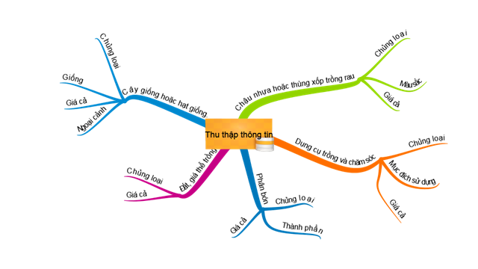

Từ các thông tin thu thập ở trên HS đưa ra sự lựa chọn về: loại rau, dụng cụ, thiết bị cần thiết phù hợp với mùa vụ, điều kiện kinh tế và không gian trồng.

**2. Tính toán chi phí**

GV yêu cầu HS xây dựng bảng tính toán chi phí dựa theo mẫu sau:

|  |  |  |  |  |  |
| --- | --- | --- | --- | --- | --- |
| STT | Nội dung | Đơn vị tính | Số lượng | Đơn giá | Thành tiền |
| 1 | Cây giống | Cây | ................ | ................ | ................ |
| 2 | ................ | ................ | ................ | ................ | ................ |
| 3 | ................ | ................ | ................ | ................ | ................ |

**3. Quy trình trồng rau**

HS tìm hiểu về quy trình các bước trồng rau:

- Bước 1: Chuẩn bị đất trồng rau: Luống đất rộng 80 – 100cm, cao 25 – 30 cm

- Bước 2: Trồng cây con: Dùng bay hoặc dao cấy cây tạo lỗ nhỏ trên bề mặt luống đất rồi đặt cây giống vào, lấp đất và nén nhẹ, sau đó tưới nước cho cây. Tùy thuộc vào từng loại rau, cần chú ý đảm bảo mật độ và độ nông sâu phù hợp.

- Bước 3: Chăm sóc cây

+ Tưới nước: Tưới nước bằng vòi phun nhẹ vào sáng sớm hoặc chiều mát. Đặc biệt cần tưới nước thường xuyên hơn vào ngày nắng nóng, khô hanh

+ Bón phân: Sử dụng phân hữu cơ (phân chuồng đã ủ hoai mục) để bón 2 lần/tháng.

+ Hằng ngày kiểm tra nhằm phát hiện sâu bệnh để có biện pháp xử lý kịp thời; nhổ cỏ, vun xới.

- Bước 4: Thu hoạch khi cây rau đạt tiêu chuẩn.

- **Báo cáo, thảo luận:**

GV chọn và thảo luận riêng với một số HS tính toán chi phí hoặc xây dựng các bước trồng rau chưa phù hợp. GV nêu và cùng HS thảo luận, điều chỉnh nếu cần.

- **GV** **nhận xét, kết luận**

GV lưu ý: Khi lựa chọn giống cây trồng phải lựa chọn giống cây phù hợp với khí hậu, thời tiết, địa hình đất đai; có thể lựa chọn giống rau đặc trưng của địa phương (VD: cải làn, cải nương, …)

Tư vấn HS hoàn thành bản kế hoạch dự án tốt nhất và khả thi.

Giáo viên nhận xét hoạt động của học sinh và giao nhiệm vụ: Hãy làm việc theo nhóm, thảo luận và thống nhất xây dựng một kế hoạch trồng rau an toàn

**Hoạt động 3: Lựa chọn giải pháp**

**a. Mục tiêu**

- Giới thiệu được kế hoạch trồng rau an toàn

- Giải thích được các bước của quy trình (các bước) trồng rau an toàn.

- Chỉnh sửa và hoàn thiện được kế hoạch trồng rau an toàn

- Có tư duy độc lập, đặt được câu hỏi, biết lập luận, bảo vệ được ý kiến của cá nhân, của nhóm.

**b. Tổ chức thực hiện**

- **Chuyển giao nhiệm vụ**:

Giáo viên yêu cầu các nhóm tổ chức thảo luận để lựa chọn kế hoạch chi tiết hợp lý nhất, yêu cầu cùng nhau xem xét kỹ kết quả của từng bạn; sau đó hoàn thiện kế hoạch chung của nhóm để đối chiếu cùng nhóm khác.

**Nội dung**

- Học sinh so sánh kết quả của mình với các thành viên trong nhóm: Kế hoạch trồng rau và dự kiến thời gian thu sản phẩm

- Nhóm thống nhất chọn ra những ưu điểm của từng cá nhân: Phương án thực hiện hợp lý nhất, mô tả các bước thực hiện chi tiết nhất, ... Từ đó, cùng nhau hoàn thiện kế hoạch trồng rau an toàn của nhóm vào giấy A0; thi xem quy trình của nhóm nào tốt nhất.

- **Thực hiện nhiệm vụ:**

Nhóm thực hiện nhiệm vụ: Từng học sinh trình bày kế hoạch theo điều hành của trưởng nhóm; sau đó thảo luận nhóm để lựa chọn và hoàn thành kế hoạch chung của nhóm

**Sản phẩm:** Kế hoạch trồng rau an toàn của nhóm được trình bày trên giấy khổ lớn.

- **Báo cáo, thảo luận:**

Giáo viên tổ chức cho các nhóm báo cáo, giới thiệu kế hoạch của nhóm trước lớp. Tổ chức cho học sinh so sánh, thảo luận kết quả của các nhóm; phân tích sự khác nhau trong kế hoạch của các nhóm và yêu cầu học sinh lí giải bằng kiến thức vừa học.

- **GV** **nhận xét, kết luận**

Giáo viên lựa chọn, tóm lược lại ý kiến thảo luận; đưa ra các nhận xét, bình luận kết nối với kiến thức bài học; đánh giá và xác thực kế hoạch trồng rau an toàn của các nhóm. Tiếp theo, giáo viên giao nhiệm vụ: Thử nghiệm quy trình trồng rau như đã thống nhất và hoàn thiện quy trình của nhóm.

**Hoạt động 4: Chế tạo mẫu, thử nghiệm và đánh giá**

Thực hiện việc trồng, chăm sóc và thu hoạch sản phẩm

**a. Mục tiêu:** HS trồng được rau an toàn trong các khay trồng, thùng xốp hoặc luống đất.

**b. Tiến trình thực hiện**

- **Chuyển giao nhiệm vụ**:

Nội dung: HS thực hiện trồng, chăm sóc và thu hoạch rau.

GV phổ biến nội quy thực hiện dự án, nhấn mạnh những vấn đề cần lưu ý trước, trong và sau khi thực hiện:

+ Điều kiện cây giống hoặc hạt giống

+ Chậu nhựa chuyên dụng hoặc thùng xốp trồng rau hoặc thửa đất ruộng, đất vườn.

+ Đất trồng (giá thể)

+ Phân bón

+ Dụng cụ trồng và tưới nước

+ Trong quá trình thực hiện cần đảm bảo an toàn lao động

- **Thực hiện nhiệm vụ:**

HS trồng được rau an toàn trong các khay trồng, thùng xốp hoặc luống đất. Trong quá trình HS thực hiện, GV quan sát nhắc nhở hướng dẫn, giải đáp những thắc mắc kịp thời.

**Sản phẩm:** HS thực hiện việc trồng rau theo quy trình (4 bước) đã xây dựng ở trên. Cây rau đã được trồng trên khay hoặc luống đất (số lượng cụ thể theo diện tích đất, tính trên bản kế hoạch của HS)

- **Báo cáo, thảo luận:** HS các nhóm báo cáo kết quả thực hiện dự án

- **GV** **nhận xét, kết luận:**

Sau khi kết thúc, GV hướng dẫn, giao nhiệm vụ để các nhóm tiếp tục chăm sóc rau cho đến khi thu hoạch.

**Hoạt động 5: Chia sẻ, thảo luận, điều chỉnh**

**a. Mục tiêu**

- Ghi chép kết quả làm việc nhóm một cách chính xác, có hệ thống

- Trình bày sản phẩm rau an toàn

- Giải thích được sự thành công hoặc thất bại trong quá trình thực hiện.

- Đánh giá kết quả thực hiện của nhóm khác, tự đánh giá nhóm mình.

- Đề xuất các ý tưởng để nâng cao năng suất trồng rau của nhóm mình và các nhóm khác.

**b. Tiến trình thực hiện**

- **Chuyển giao nhiệm vụ**:

**Nội dung:**

Giáo viên nêu các yêu cầu của bài trình bày nội dung: Mô tả các bước, điều kiện cụ thể trong từng bước để thu được sản phẩm, những thay đổi so với đề xuất ban đầu, lí do…

- **Thực hiện nhiệm vụ:** Các nhóm báo cáo kết quả

**Sản phẩm:** Bản đề xuất cải tiến nguyên vật liệu, dụng cụ, quy trình trồng rau an toàn.

- **Báo cáo, thảo luận:**

GV yêu cầu các nhóm trình bày nội dung: Mô tả các bước điều kiện cụ thể trong từng bước để tạo ra sản phẩm, những thay đổi so với đề xuất ban đầu, lí do… của nhóm mình.

Các nhóm cử đại diện trình bày, nhóm khác nhận xét, đánh giá.

Các nhóm chú ý lắng nghe

- **GV** **nhận xét, kết luận:**

GV nhận xét, đánh giá sự quá trình thực hiện của các nhóm HS.

**Phiếu đánh giá:**

|  |  |  |  |  |  |
| --- | --- | --- | --- | --- | --- |
| **STT** | **Chỉ tiêu đánh giá** | **Tốt** | **Đạt** | **Chưa đạt** | **Ghi chú** |
| 1 | Thực hiện đúng quy trình, kĩ thuật |  |  |  |  |
| 2 | Số lượng và chất lượng rau trồng được |  |  |  |  |
| 3 | Thực hiện nội quy thực hành |  |  |  |  |
| 4 | An toàn lao động và vệ sinh môi trường |  |  |  |  |